Cookies aux pralines roses
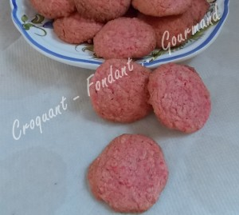 Pour 17 cookies
- 140 g de pralines roses
- 75 g de beurre pommade
- 80 g de sucre en poudre
- 1 œuf
- 150 g de farine
La plaque à pâtisserie tapissée d'une feuille de papier cuisson
Préchauffage du four à 190°C

- Mixer les pralines pour obtenir une poudre fine.
- Travailler au fouet le beurre et le sucre jusqu'à obtention d'une pommade.
- Ajouter l'œuf et travailler encore pour obtenir une crème lisse.
- Ajouter enfin la farine et la poudre de pralines.
- Mélanger : Vous obtenez une pâte un peu molle.
- À l'aide de deux cuillères à café, déposer sur la plaque des boules de pâte de la taille d'une grosse noix, en les espaçant, car la pâte va s'étaler à la cuisson.
- Donner une forme ronde aux biscuits en s'aidant du dos de la cuillère.
- Enfourner pour 10 minutes en surveillant.
- Laisser refroidir avant de décoller les cookies.

